Enfermeros/as.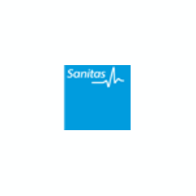
SANITAS HOSPITALES.

Nombre de la empresa: Sanitas Hospitales SA

Puesto de trabajo: Enfermeros/as

En Sanitas Hospitales seleccionamos enfermeras/os para nuestros hospital CIMA de Barcelona ,
Buscamos DUE's con experiencia en UCI, Hospitalización y/o Urgencias.
- Incorporación INMEDIATA.
- Jornada COMPLETA.
- Flexibilidad horaria: tenemos varias ofertas laborales adaptándonos al horario que más te pueda interesar: mañana, tarde, noche.
Ofrecemos:
- Contrato por obra y servicio.(Larga Duración)
- Alojamiento y traslado pagados para personas fuera de Barcelona

Lugar de trabajo: Hospital CIMA Barcelona

Tareas a realizar:
- Preparar todo lo relacionado en el área de para garantizar el buen funcionamiento del servicio.
- Colaborar activamente con el resto de profesionales de la unidad, para cubrir las necesidades asistenciales del paciente.
- Valorar situaciones, problemas y necesidades del servicio participando en la búsqueda de soluciones.
- Control de aparataje para garantizar que todo funcione correctamente.
- Proporcionar a los pacientes una buena calidad asistencial para su pronta recuperación.
- Participar en la elaboración de protocolos, normas y procedimientos, para optimizar procesos.

- Formación: Diplomado/a en Enfermería.
- Idiomas: no necesario-
- Fecha prevista de contratación: Inmediata
- Contacto email/
- edeogracias@sanitas.es
- Teféfono, 915854179 / 615215859

- Web: www.sanitas.es

